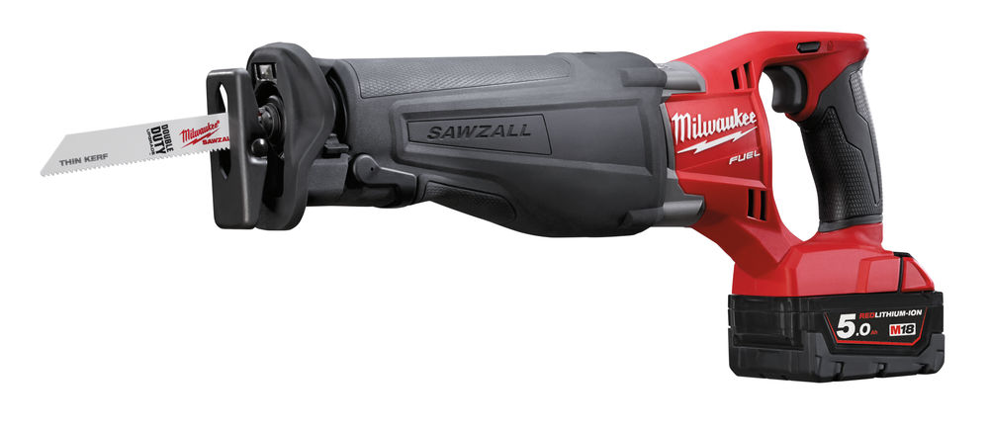




FUELTM Akku-Säbelsäge M18 CSX/5.0 Ah

Leistungsstarke 18 Volt FUELTM Akku-Säbelsäge mit hoher Schnittgeschwindigkeit für universelle Trenn- und Sägearbeiten.
- Bürstenloser POWERSTATE™ Motor für bis zu 5 x längere Lebensdauer des Motors, 30% schnellere Schnitte und 25% mehr Leistung*
- REDLINK PLUS™ Elektronik – Überlastschutz und Leistungsmanagement
- REDLITHIUM-ION™ Akkus für bis zu 2,5 x längere Laufzeit, 20% mehr Leistung und 2 x längere Lebensdauer*
- Einzelzellenüberwachung für lange Lebensdauer des Akkus
- Hubzahlelektronik und Sanftanlauf
- FIXTEC-Sägeblattschnellwechselsystem
- Gegengewichtsmechanismus reduziert Vibrationen
- Abgedichtete Hubstange zum Schutz der Maschine vor Wasser und Staub
- Robustes und langlebiges Kurbelgetriebe im Metallgehäuse
- QUICKSTOP-Motorbremse
- Verstellbarer und werkzeuglos abnehmbarer Sägeanschlag zur optimalen Sägeblattausnutzung
- Metallhaken zur einfachen und sicheren Aufhängung des Geräts
- Handgriff mit Softgrip-Auflage für höchsten Anwenderkomfort
- LED-Beleuchtung des Arbeitsbereichs
- Akku-Ladestandsanzeige

*Im Vergleich zu anderen Li-Ion Technologien und/oder der vorherigen Milwaukee® Akku-Technologie. Das Ergebnis ist abhängig von Voltzahl, Gerät und Anwendung.

Technische Daten

Akku Spannung/Kapazität 18 V/5.0 Ah
Leerlaufhubzahl 0-3.000 min⁻¹
Hublänge 28,6 mm
Schwingungsgesamtwert Holz 16,7 m/s²
Schwingungsgesamtwert Holzbalken 22,3 m/s²
Gewicht mit Akku 4,1 kg

Lieferumfang
2 x 18 V/5.0 Ah Red Li-Ion Akku, Schnellladegerät M12-18 FC, 1 Sägeblatt, HD-Box.

Artikelnummer 4933451378
EAN-Code 40023954160563

